2022年上海市15区中考数学一模考点分类汇编
专题07 阅读理解题型
1.(2022崇明一模17) 定义：有一组对边相等而另一组对边不相等的凸四边形叫做“对等四边形”，如图，在中，，点A在边BP上，点D在边CP上，如果，，，四边形ABCD为“对等四边形”，那么CD的长为_____________．
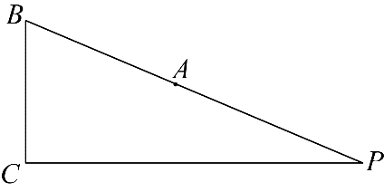
2、（2022杨浦一模17）新定义：已知三条平行直线，相邻两条平行线间的距离相等，我们把三个顶点分别在这样的三条平行线上的三角形称为格线三角形．如图，已知等腰Rt△ABC为“格线三角形”，且∠BAC＝90°，那么直线BC与直线c的夹角α的余切值为 ．
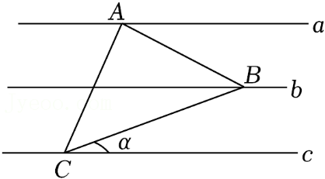
3.（2022长宁一模17）定义: 在 $△ABC$ 中, 点 和点 分别在 边、 边上, 且DE//BC，点 点 之间距离与直线 与直线 间的距离之比称为 关于 的横纵比. 已知, 在 $△ABC$ 中, 上的高长为 关于 的横纵比为 , 则 _______．
4.（2022松江一模17）我们知道：四个角对应相等，四条边对应成比例的两个四边形是相似四边形．如图，已知梯形ABCD中，ADBC，AD＝1，BC＝2，E、F分别是边AB、CD上的点，且EFBC，如果四边AEFD与四边形EBCF相似，那么的值是_____．
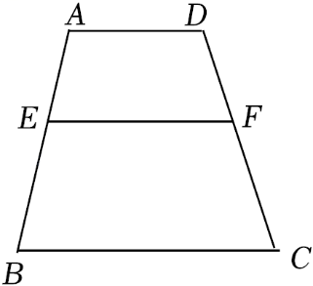
5.（2022虹口一模17）在网格中，每个小正方形的顶点称为格点，以格点为顶点的三角形称为“格点三角形”．如图，在4×4的网格中，△ABC是一个格点三角形，如果△DEF也是该网格中的一个格点三角形，它与△ABC相似且面积最大，那么△DEF与△ABC相似比的值是 ．
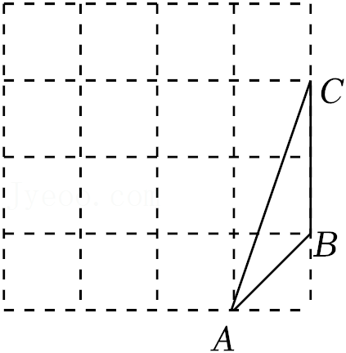
6.（2022青浦一模18）如图，一次函数y＝ax+b（a＜0，b＞0）的图象与x轴，y轴分别相交于点A，点B，将它绕点O逆时针旋转90°后，与x轴相交于点C，我们将图象过点A，B，C的二次函数叫做与这个一次函数关联的二次函数．如果一次函数y＝﹣kx+k（k＞0）的关联二次函数是y＝mx²+2mx+c（m≠0），那么这个一次函数的解析式为 ．
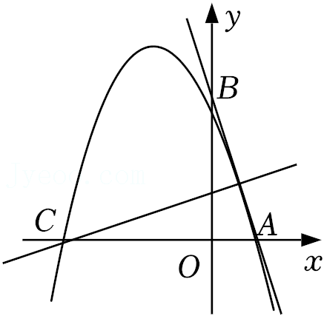
7.（2022黄埔一模18）若抛物线的顶点为，抛物线的顶点为B，且满足顶点A在抛物线上，顶点B在抛物线上，则称抛物线与抛物线互为“关联抛物线”，已知顶点为M的抛物线与顶点为N的抛物线互为“关联抛物线”，直线MN与轴正半轴交于点D，如果，那么顶点为N的抛物线的表达式为_________
8. 如果一条抛物线与轴有两个交点，那么以该抛物线的顶点和这两个交点为顶点的三角形称为这条拋物线的“特征三角形”．已知的“特征三角形”是等腰直角三角形，那么的值为_________．
9.（2022长宁一模15）我国古代数学著作 《九章算术》中记载：“今有邑方不知大小, 各中开门. 出北门三十步有木, 出 西门七百五十步有木. 问邑方几何? ”示意图如图, 正方形 中, 分别是 和 的 中点, 若, 且 过点 , 那么正方形 的边长为______．
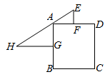
10.（2022奉贤一模17）《九章算术》是我国古代的数学名著，书中有这样一个问题：“今有邑方不知大小，各中开门，出北门一百步立一表，出西门二百二十五步适可见之，问邑方几何？”它的意思是：如图，M、N分别是正方形ABCD的边AD，AB的中点，ME⊥AD，NF⊥AB，EF过点A，且ME＝100步，NF＝225步，那么该正方形城邑边长AD约为 步．
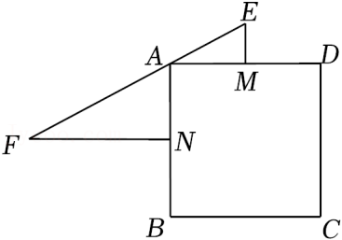

11.（2022静安一模22）据说, 在距今 2500 多年前, 古希腊数学家就已经较准确地测出了埃及金字塔的高度, 操作过程大致如下：如图所示，设AB是金字塔的高。在某一时刻，阳光照射下的金字塔在地面上投下了一个清晰的阴影，塔顶A的影子落在地面上的点C处，金字塔底部可看作方正形$FGHI$,测得正方形边长FG长为160米，点B在正方形的中心，BC与金字塔底部一边垂直于点K.与此同时，直立地面上的一根标杆DO留下的影子是OE.射向地面的太阳光线可看作平行线 (AC//DE).此时测得标杆DO长为1.2米，影子OE长为2.7米，KC长为250米。求金字塔的高度AB及斜坡AK的坡度(结果均保留四个有效数字 ).
